
/
用户手册
基于Android的校园社交及活动点评App

文件修改控制页
版本号 | 更新时间 | 更新人 | 更新摘要
V1.0 | 2017-11-26 | 钱金港 | 初稿完成
V1.1 | 2017-12-26 | 钱金港 | 最新修订
V1.2 | 2018-1-8 | 钱金港 | 更新模块功能

用户信息页面

登录
Campaigo 已提前将师生用户信息导入后台数据库。
学号/工号为账号，密码初始默认123456
暂时无法绑定QQ，微信，微博等账号；
暂时不支持注册功能。
用户名密码长度为1-15位，6限数字字母；
登录成功直接跳转至第一界面；
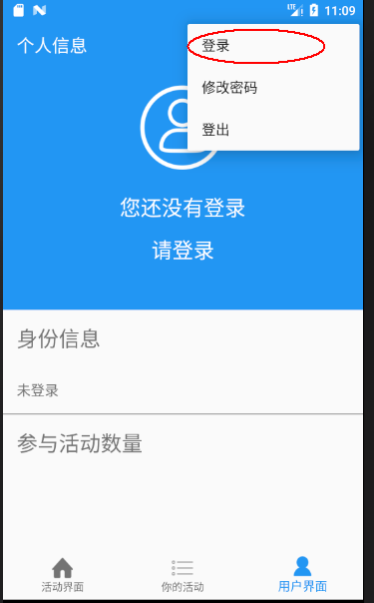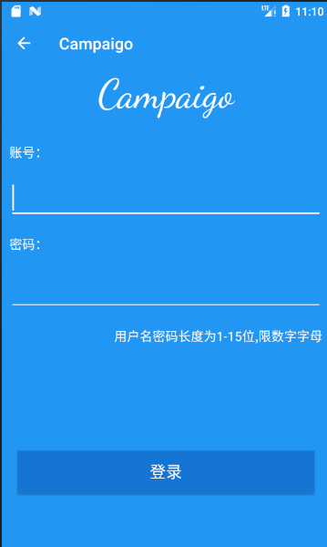

修改密码
Campaigo 为用户提供修改密码服务。
新密码限定为6-15位。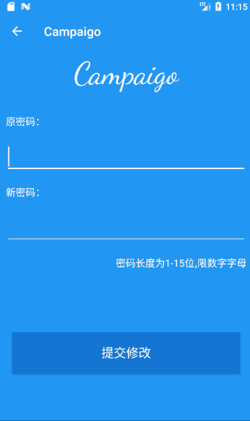

第一界面（活动浏览搜索界面）

搜索活动查询
【活动搜索】搜索栏位于界面顶部，点击进入输入界面，用户输入搜索活动名称，点击“Search”，将会显示出相关活动信息。点击活动信息将会跳转到活动专属页面。可进行报名。
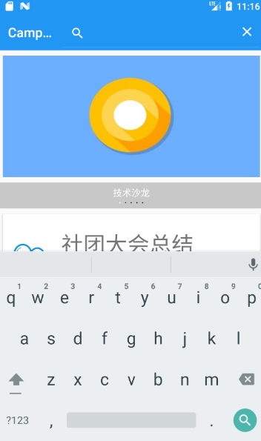

展示播放活动信息
【活动信息】所有活动将会按照时间顺序在两块区域展示：
Ⅰ、上方展示的信息轮播界面，对于近期重点活动进行展示。
Ⅱ、下方的最新活动信息将按照时间顺序对活动进行展示。
所有活动信息，您可以点击进入详细界面，前往报名等操作。
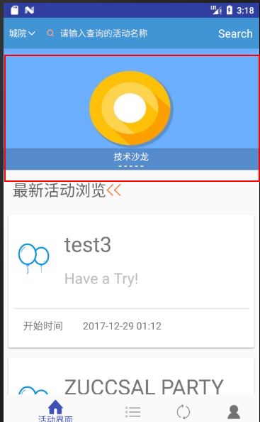

活动详细信息查看
单击活动列表活动，将会进入活动详细信息界面
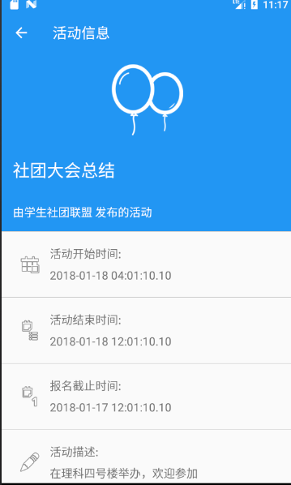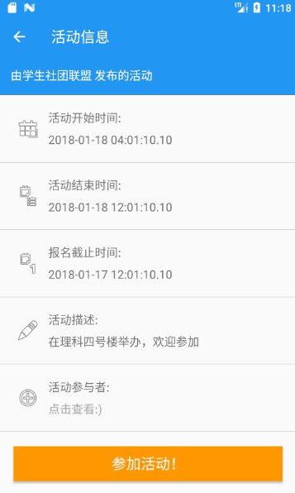

第二界面（个人活动界面）
*本功能需要用户状态为已登录

即将开始的活动界面
通过底部页面栏，您可以进入本界面。其中在界面上方的“coming campaigns” 区块，显示的是您已成功报名而未开始的活动。您可以对该区域进行的活动点击进行详细的查看。

已经过去的活动
通过底部页面栏，您可以进入本界面。其中在界面上方的区块，显示的是您已成功报名而未开始的活动。您可以对该区域进行的活动点击进行详细的查看。

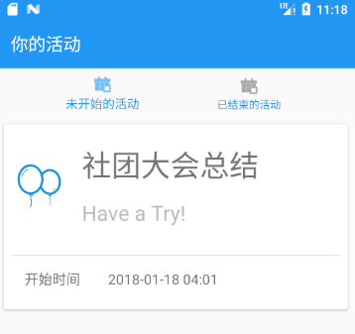

第三界面（活动申请界面/活动通过界面）
*本页面格局用户类型区分
教师权限——活动审批页面
组织权限——活动申请权限
学生权限——无法进入该页面

填写活动申请表
若您为组织（社团团体）的主要组织者，您可以进入活动申请界面。该界面将会填写相关活动，您可以再次进行填写发布审核。其中活动名称、活动时间、活动类别、活动描述是必填项。点击提交申请将会通过跳转至审核查看界面。
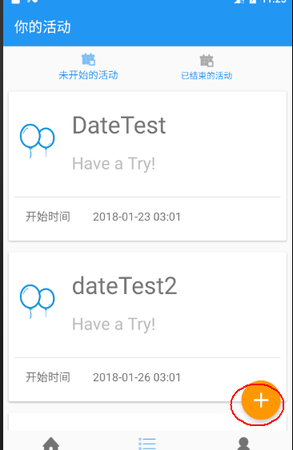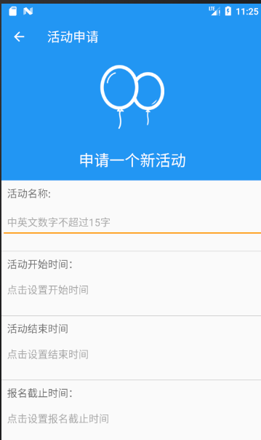
填写完活动信息后，点击“Apply”将会将活动申请提交至教师处审批。
注意：活动时间，需要按照规范来填写，否则将会报错！

活动审批功能（教师）
教师对申请活动可以进行审批，点击PASS则改活动通过审批，进入活动发布阶段。
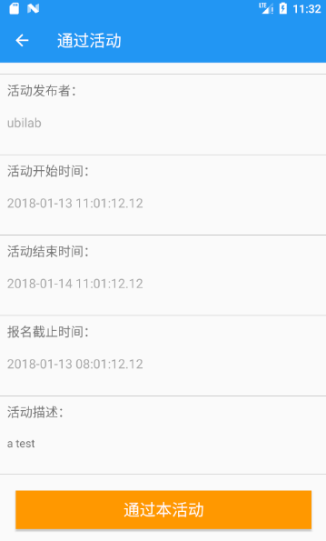

第四界面（个人用户界面）

个人信息显示
在该页面下用户可查看基本信息。
单击提供登录和注销功能。
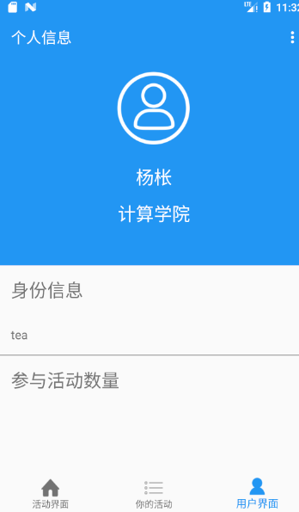

退出登录功能

